2023-2024学年第二学期浙江理工大学
学生课外体育锻炼实施方案
各学院、各相关职能部门：
增强学生体质和促进学生身体健康是学校教育的基本目标和重要内容之一。根据《浙江理工大学关于深入推进学生阳光体育运动的通知》精神，为把工作落到实处，推进学生阳光体育锻炼在我校深入广泛开展，修订《浙江理工大学学生课外体育锻炼实施方案》。
一、组织保障
坚持“安全、健康、快乐”的理念，把开展学生阳光体育锻炼作为促进学生身体素质和健康水平提高的重要突破口，确保思想认识到位、工作措施到位，创新机制，狠抓落实，推动广大学生走下网络、走出寝室、走向操场，共同推进学生阳光体育锻炼在我校广泛深入地开展。
（一）校体委对全校学生阳光体育锻炼活动进行统一部署。
（二）体育教研部牵头制定具体实施和考勤方案；为学生课外锻炼提供场地和器材保障；建立学生课外锻炼考勤系统，对学生参加课外锻炼情况进行考勤，并做好系统管理、数据统计和报送等工作；招聘体育教师到学院指导和协助工作。
（三）各学院做好学生的宣传动员、教育工作；做好学生课外锻炼的组织、监督和考评工作。
（四）校团委、学工部、教务处、保卫处、公共管理处、基建处等各相关职能部门积极协助和配合。
二、考勤对象
2020级（五年制学生）、2021、2022、2023级本科学生及2023级专升本学生（《国家学生体质健康标准》免测学生除外）
三、考勤时间
2024年2月26日-6月7日。
四、课外体育锻炼考勤
（一）考勤跑步系统。下载“闪动校园”APP，注册绑定学校、学号姓名。（软件操作使用说明详见附件2）

（二）跑步模式
1.校内道路定向跑
选择目标运动距离，按照生成线路正序跑：必须先经过第一个点①（成功过点时点位变绿色并且持续震动），然后依次正序经过②和③，允许完成目标运动距离后继续跑。有效时段为6：00—22：00。
2.区域范围内运动
区域范围运动目前设置田径场，在田径场运动才是有效运动。周一~周五6：00-8：00、15：00-22：00（其中下沙校区万人体育场18:00-22:00）。周六周日6：00—22：00。在以上时段田径场范围内，如无点位要求为区域范围内跑步。
（三）跑步规则
跑步配速3-9分钟/千米，每人每天可上传多次锻炼数据，但是每次至少完成1公里（未达1公里不计入有效公里数），每日有效公里最高计3公里。
系统具备完善的作弊行为大数据分析识别功能,请同学们自觉锻炼,养成锻炼身体的好习惯。凡非正常跑步行为均为作弊行为,跑步严禁使用自行车、滑板车等工具,借助交通工具、他人代跑、使用模拟器等作弊行为，学期课外锻炼成绩计0分。
（四）AI作业，完成一次有效AI作业训练，有效完成每次1公里直接进入阳光跑打卡记录中。每天最多计2次，学期最多计40次。注意事项：每次训练之前需做好准备活动，包括各关节活动、韧带拉伸等，训练完后，请适当拉伸肌肉，防止运动损伤。AI打卡平台会进行运动抓拍，一旦发现有作弊行为，学期课外锻炼成绩计0分。
（五）校、院组织的运动队训练竞赛和体育俱乐部活动，锻炼时长汇总表由相关指导教师审核后在6月7日16:00前上传体育管理系统。6月11日学生在体育管理系统核查学期有效公里数。学生通过参加校院组织的运动竞赛和体育俱乐部加课外锻炼时长，1小时=2公里，体育俱乐部一次活动最多计3公里。
（六）问题反馈。课外锻炼APP校园跑问题可以APP咨询客服，也可以由班级文体委员在线客服群咨询；学院组织课外锻炼公里数问题向学院活动组织者反馈；校运动队和校体育俱乐部成绩问题直接向指导教师反馈。反馈截止时间6月12日16:00。
五、课外体育锻炼成绩及评价
（一）学生课外锻炼成绩计入学生综合测评（身体素质）。（学生课外锻炼评分标准详见附件1）
（二）所有学生课外锻炼成绩将报各学院作为评优、评奖、考核的依据。有体育课的学生的课外锻炼成绩占体育课总成绩10%。学期课外锻炼0分，体育课成绩最高60分。
六、注意事项
（一）各学院及体育社团要通过广播、网络、宣传栏等途径普及科学锻炼的常识，及时报道学生体育锻炼的开展情况及先进事迹，营造良好的阳光体育锻炼活动氛围。
（二）在参加跑步过程中，务必注意来往行人、车辆，仔细观察跑步场地以及路面情况，经过坡道路面时应减慢跑步速度，确保人身安全。
（三）各学院要加强学生安全教育，从运动着装、科学锻炼、财物保管等方面强调课外锻炼的安全注意事项，对身体原因不宜从事课外锻炼或剧烈运动的学生妥善安排，避免安全事故发生。

浙江理工大学体育运动委员会
2024年2月

附件1：学生课外锻炼考勤评分标准
分值 | 100 | 95 | 90 | 85 | 80 | 75 | 70 | 65 | 60 | 50 | 40 | 30 | 20 | 10
男生  （公里） | 120 | 115 | 110 | 105 | 100 | 95 | 90 | 85 | 80 | 70 | 60 | 50 | 40 | 30
女生  （公里） | 100 | 96 | 92 | 88 | 84 | 80 | 76 | 72 | 68 | 60 | 52 | 44 | 36 | 28

附件2：软件操作使用说明
1 .下载软件
1.1可扫描下方二维码下载软件。
1.2通过手机应用市场下载。IOS系统在“APP STORE”，安卓系统通过手机官方应用市场或应
用宝、豌豆荚、360应用市场、百度手机助手等第三方应用市场搜索“闪动校园”下载APP。
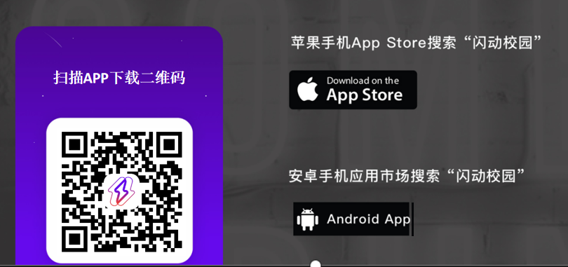

2 .注册认证
2.1根据界面提示进行注册。
2.2输入学号进行校检，自动匹配学生对应姓名信息，确认相关信息是否正确。
2.3完成注册认证，正式启用。
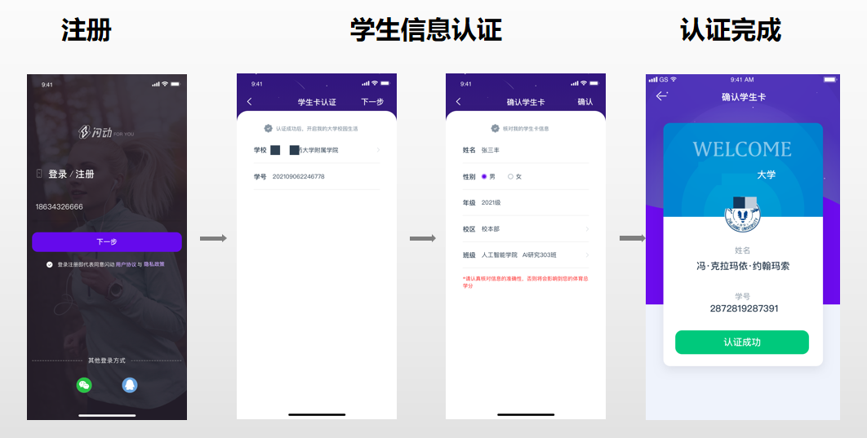

- 开始跑步
可切换到运动版，使用“开始跑步”功能，熟悉学校所制定的跑步计划、规则等
点击“开始跑步”
（一）公里数：每次跑步须跑完要求的最低公里数（1公里）；
（二）点位打卡
顺序打卡模式：系统随机跳出需要经过的全部点位，需按照点位标记的顺序1→2→3→……依次经过全部点位，未按照顺序靠近点位则不感应。点位有一定的感应范围，靠近打卡点根据提示确认是否经过打卡点；
无点位区域跑模式：在区域跑时段田径场范围内点开始跑步，无点位要求为区域范围内跑步。
此模式下只需要按照要求完成最低公里数要求和配速要求，记录为有效。区域跑有效跑时段，进入田径场后打开阳光跑，如显示点位打卡模式，退出跑步，重新进入跑步页面。
（三）跑步速度：符合配速要求（3-9分钟/公里）；
完成以上规则后长按暂停可结束跑步，跑步记录计入有效成绩。
（四）校园AI体能作业完成组合动作计1公里，每天最多计2公里，学期最多计40公里。
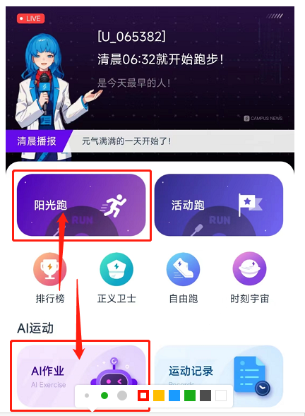
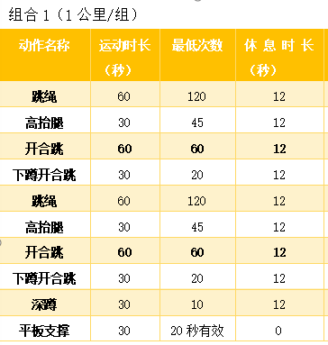

4.查看跑步记录
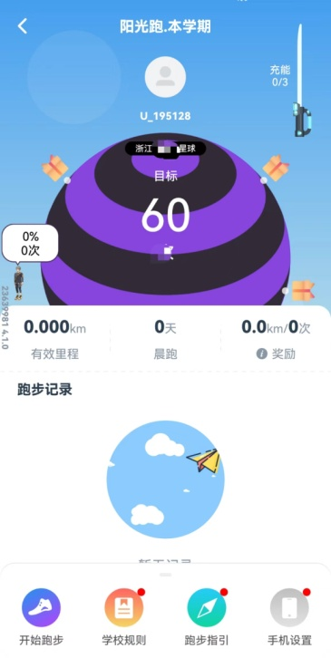
4.1完成跑步后可在开始跑步页面查看当前校园跑完成情况，具体跑步任务要求以学校公告文件为准，留意公告是否对晨跑次数、最少次数或公里数、附件公里数或次数对应的体育成绩奖励等。
4.2学生可通过手机APP及时查询自己相关的校园跑信息，如对记录和里程有异议者，请及时与客服联系。

5.常见问题解答
5.1更换手机，原先手机没有设置账号密码绑定，无法登录APP的学生。可以由班级文体委员将学号、姓名、原手机号码和现手机号码发浙理阳光跑微信反馈群（班级文体委员如有未加群由相应学院文体中心邀请加入）。
5.2田径场区域跑时段，开始跑步时可能会出现GPS漂移出现点位定向跑模式，可以退出跑步后重新开始跑步，也可以点位定向跑。
5.3阳光跑的问题个人在APP里直接反馈申诉（人工客服工作日8:30-18:00），如被误判成绩无效，显示不可申诉，直接在APP人工客服反馈。在线客服无法解决的问题，请各班级文体委员反馈到浙理体育锻炼微信群。
5.4跑步过程不能连接WIFI，要用数据流量。
5.5息屏或者跑步中途把app切换到后台，出现这种两种情况都会导致，app进程被手机系统限制（省电策略），然后出现配速异常跑步成绩无效。息屏、切屏、分频等操作都容易使服务器断联。

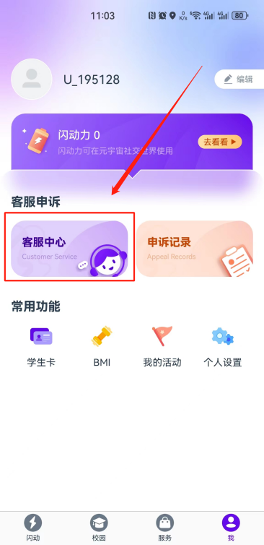
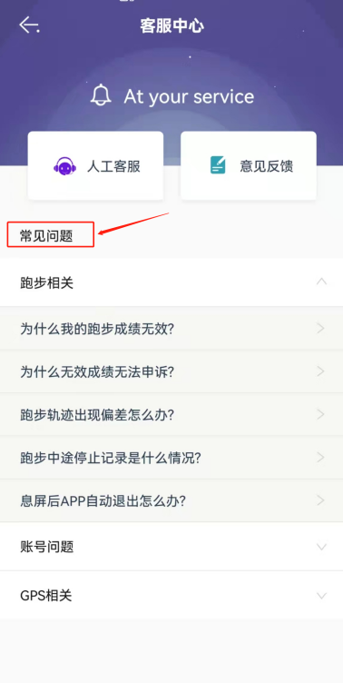
6.联系方式
在使用软件过程中如遇疑问，可通过以下方式联系解决。可保留跑步运行界面截图或录制屏幕，准确描述遇到的情况，以便于快速解决使用过程种遇到的问题，答疑解惑。
6.1可在APP “我”-“客服中心”，查看相关注意事项。
6.2可通过APP”客服中心“-“人工客服”入口联系咨询。
6.3可查阅附件：APP使用注意事项及常见问题解答。

